厦门南洋职业学院文件
厦南洋教〔2021〕27号

关于2021年下半年全国计算机等级考试报名的通知

各学院、各班级：
根据教育部考试中心统一部署，2021年9月（62次）全国计算机等级考试（以下简称NCRE）将于9月25—26日举行，考试形式为机考。为切实加强考务管理，严肃考风考纪，确保考试安全顺利进行，现将有关事项通知如下：
一、开考科目：一级计算机基础及MS Office、二级C语言程序设计、二级Access数据库程序设计、二级MS Office高级应用与设计。
二、报名对象：全体在校生及社会人员。
三、报名时间：2021年6月25日9时-7月15日17时止。
四、报考费：一级90元/人;二级105元/人。
五、报名办法
（一）网上报名
考生于2021年6月25日9时-7月15日17时，登录福建省教育考试院网站：http://www.eeafj.cn/右侧“数字服务大厅”—>社会考试—>“全国计算机等级考试考生报名”进行注册、科目选择和网上缴费。
若考生已有账号，可直接登录，若考生没有账号，需要先进行账号注册。
（具体报名流程见附件1）
（二）注意事项
1.本次报考接受本校在校学生、演艺学院及社会考生报考，选取考点务必选352215厦门南洋职业学院；
2.照片一定要用证件照，不可用生活照、自拍照等；
3.报名信息一定要确认无误后再缴费，缴费后信息将不能再更改（厦门南洋学院在校学生须如实选填正确班级信息，演艺学院和社会考生的班级选“演艺学院”或“社会考生”）；
4.只有缴费成功了，才算报名成功；
5.考生应携带本人准考证（考生自行打印）及身份证，并佩戴好口罩参加考试；
6.本校考生会统一发证，如社会考生需要申请证书直邮，可关注网站 http://zszy.neea.edu.cn/，证书邮寄申请时间一般在11月初开始；
7.其他事项请以省考试院通告为准。
六、防疫须知
因防疫工作需要，考生必须严格遵守如下要求：
1.做好个人健康状况监测。自9月10日起，建议考生避免到人员流动性较大的场所聚集，认真做好每日体温测量和健康监测，如实填写《健康情况声明书》。
2.备好个人健康证明。考生考前须通过闽政通APP申领“八闽健康码”，并如实填写《福建省教育考试考生健康申明卡及安全考试承诺书》。
对来自高中风险地区或有旅居史、境外返回、有境外人员接触史或有疑似症状等情况的考生；考前14天在居住地有被隔离或曾被隔离且未做过核酸检测的考生；共同居住家庭成员中有以上情况的考生；考前14天工作（实习）岗位属于医疗机构医务人员、公共场所服务人员、口岸检疫排查人员、公共交通驾驶员、铁路航空乘务人员等考生，考前14天体温异常的考生（以下简称四类考生），以及“八闽健康码”显示非绿码，须于考前7天内进行核酸检测，并获取核酸检测阴性报告单（证明）。
3.配合防疫检查。考生应自备口罩前往考点，自觉接受体温检测、查验“八闽健康码”并提交《健康情况声明书》和《福建省教育考试考生健康申明卡及安全考试承诺书》，属于需要进行核酸检测的考生还应提交考前7天内的核酸检测阴性报告单（证明），无法提供相关健康证明的考生将严禁入场考试。
4.遵守防疫规定。所有考生体温低于37.3℃方可进入考点，第一次测量不合格的，可适当休息后使用其他设备或其他方式再次测量，仍不合格者，不得参加考试。考试过程中如出现咳嗽及发热等身体不适情况，考生务必遵守考试工作人员的安排及时就诊。
若不如实报告健康状况、不配合开展防疫检查等情形，造成严重后果的，将根据相关法律法规追究责任。
报名咨询电话：0592-7769188（工作日：上午8:00-11:40，下午14:00-16:40）

附件1：全国计算机等级考试网上报名系统使用说明（考生版）

厦门南洋职业学院教务处
2021年6月24日

厦门南洋职业学院教务处 2021年6月24日印发

附件1：
全国计算机等级考试网上报名系统
使用说明（考生版）

登录福建省教育考试院网站：http://www.eeafj.cn/
右侧“数字服务大厅”—>社会考试—>“全国计算机等级考试考生报名”进行注册登录。

注册ETEST通行证
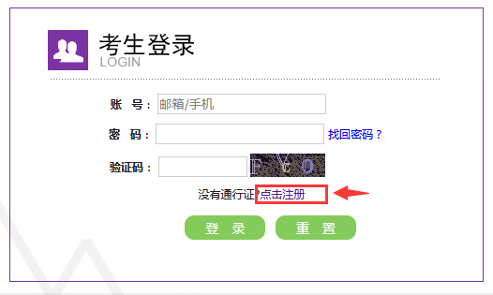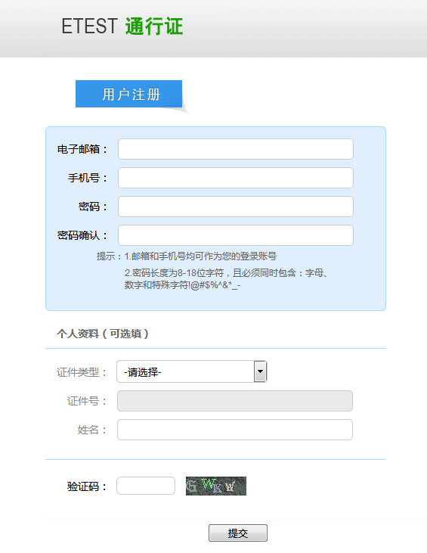
转入

1.考生首次登录系统需要注册登录通行证，若考生有通行证账号，可以直接登录。

2.考生点击“用户注册”按钮，根据网页提示，填写电子邮箱，手机号进行注册。

注意：电子邮箱和手机号都是必填项，并且以后可用来找回密码。

考试报名

考生报名时请认真阅读所报考点“考生通告”中的信息。
考生注册完账号以后，需要重新登录福建省教育考试院网站：http://www.eeafj.cn/
右侧“数字服务大厅”—>社会考试—>“全国计算机等级考试考生报名”进行登录报名。
1、填写考生注册的账号和密码进行登录
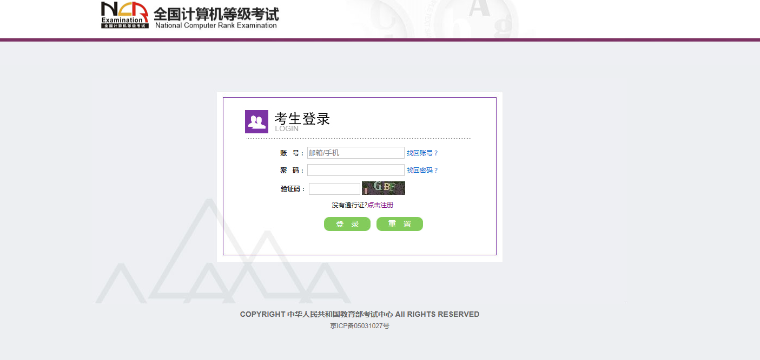
2、登录成功后跳转到NCRE考试报名系统首页，点击开始报名
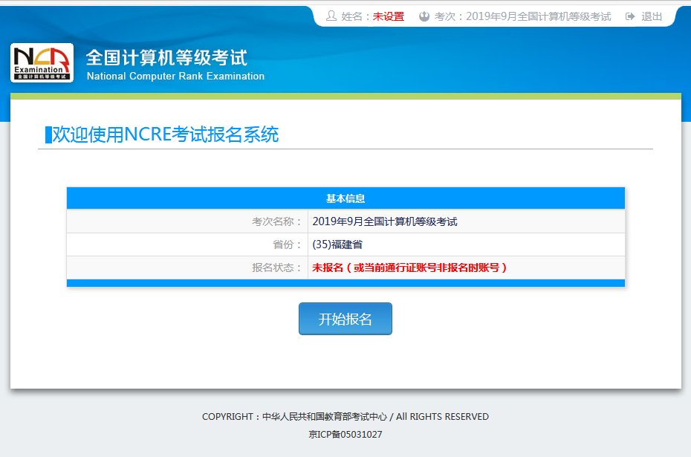
3、勾选接受报名协议

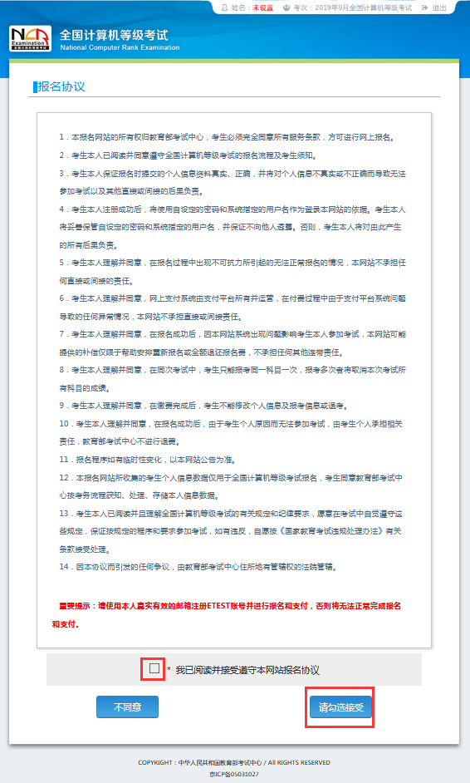
4、填写考生证件信息（证件类型和证件号码）
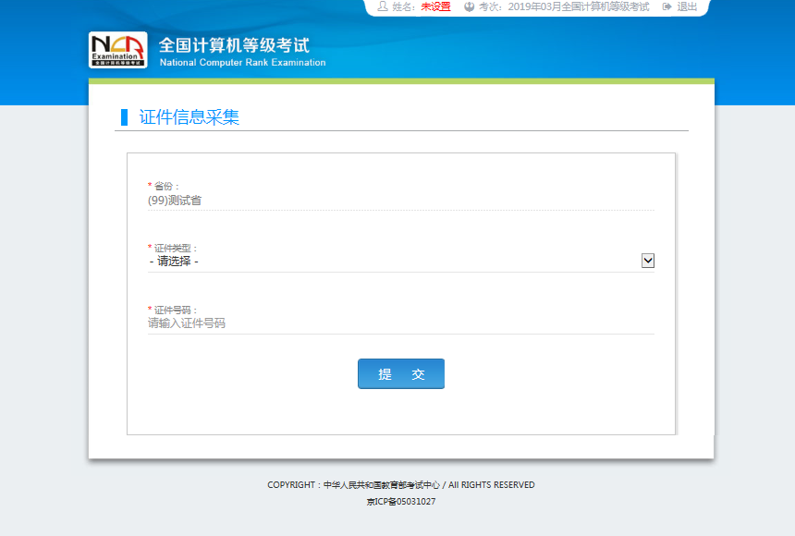
5、进入报名报考信息采集页面
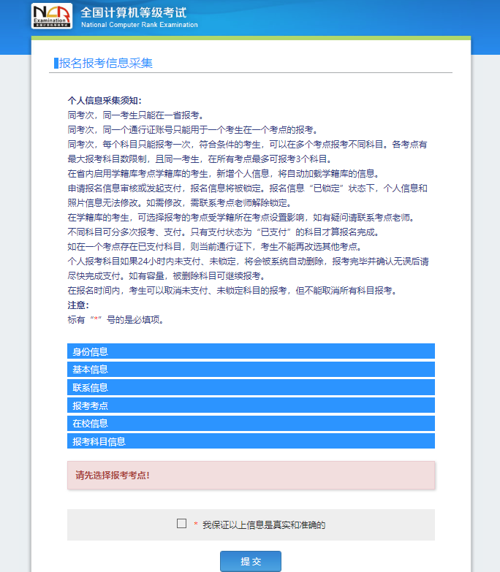

注意：该页面标记为红色*的都为必填项，班级也必须填写，选定考点（352215厦门南洋职业学院）、院系、专业、班级、学号、报考科目（一级计算机基础及MS Office、二级C语言程序设计、二级Access数据库程序设计、二级MS Office高级应用）。勾选“我保证以上信息是真实和准确的”，提交。
6、进入照片信息采集页面
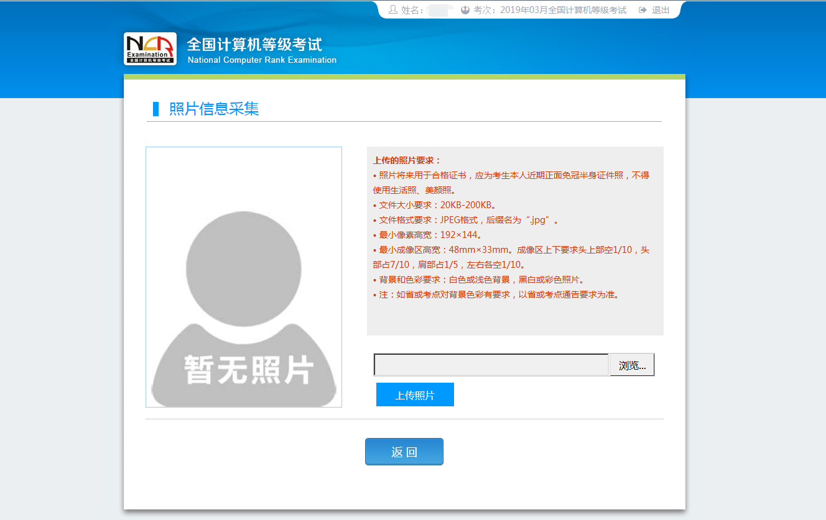
*照片规格：
- 照片将来用于合格证书，应为考生本人近期正面免冠彩色证件照，不得使用生活照、美颜照。
- 文件大小要求：20KB-200KB。
- 文件格式要求：JPEG格式，后缀名为“.jpg”。
- 成像要求：成像区上部空1/10，头部占7/10，肩部占1/5，左右各空1/10。采集图像大小最小为192*144（高*宽），彩色，成像区大小为48mm*33mm(高*宽)。
- 背景和色彩要求：白色或浅色背景，黑白或彩色照片。

7、报名信息页面
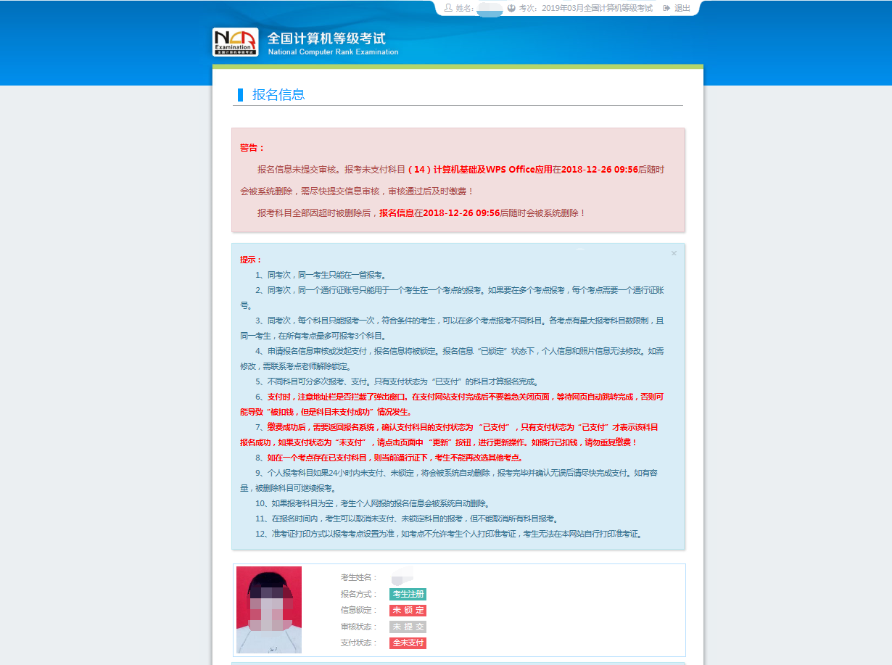
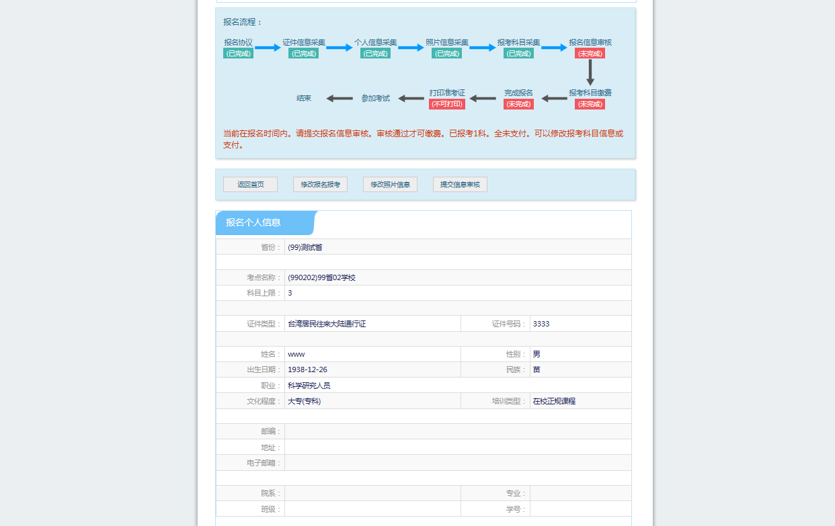
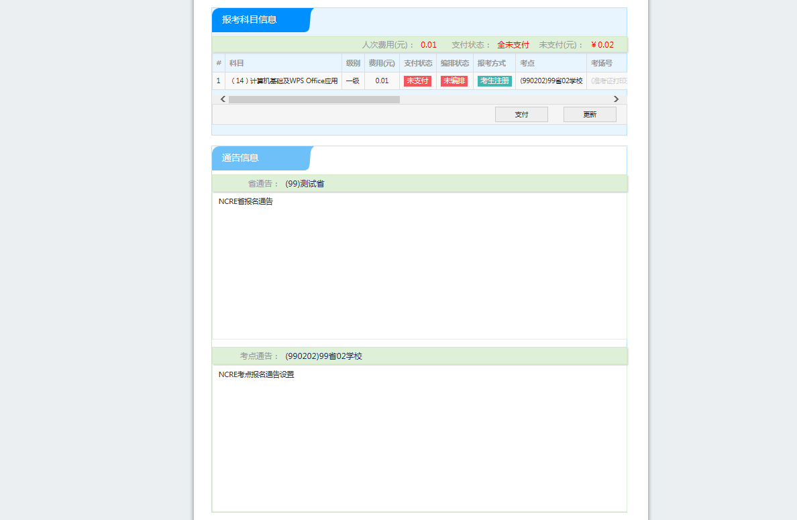

8、支付和健康情况声明书
点击“支付”按钮，
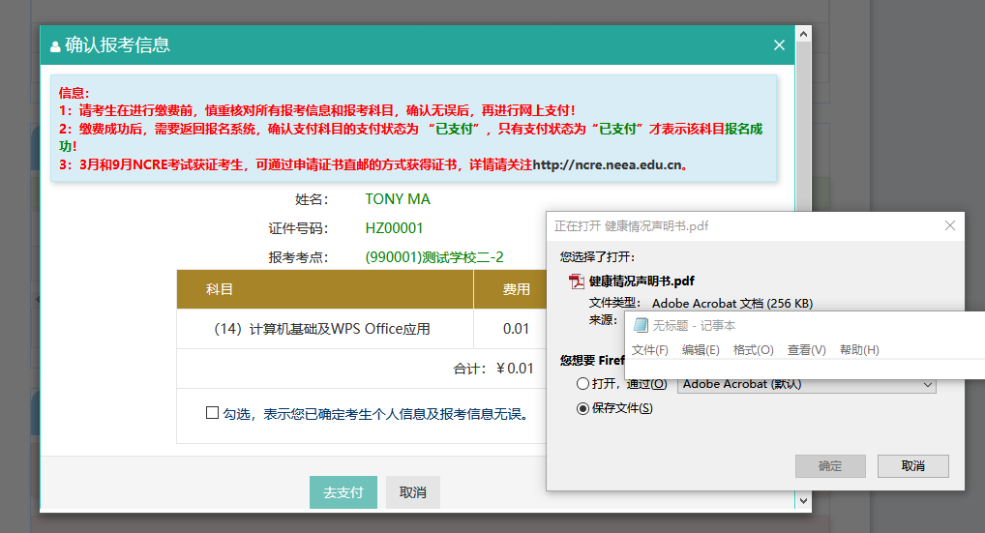
弹出支付确认窗口同时，页面会弹出《健康情况声明书.pdf》下载页面：
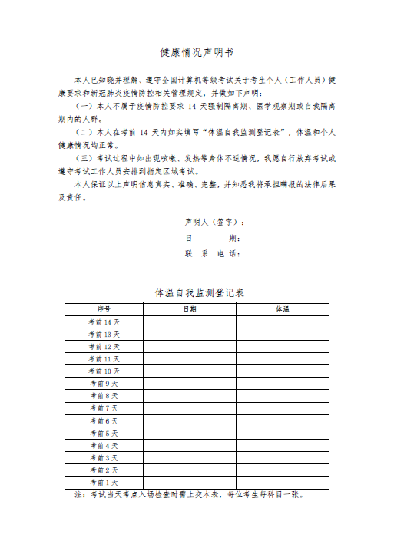
考生需要下载打印，按照声明书要求和本考次疫情防控考生须知相关要求完成相关工作。
健康情况声明书会在打开以下页面时弹出提示下载：
- “支付”按钮打开的确认弹窗页面
- “更新”按钮和“查看订单详情”打开的订单信息页面
- “打印准考证”按钮
确认报考信息，勾选确认个人信息及报考信息无误。
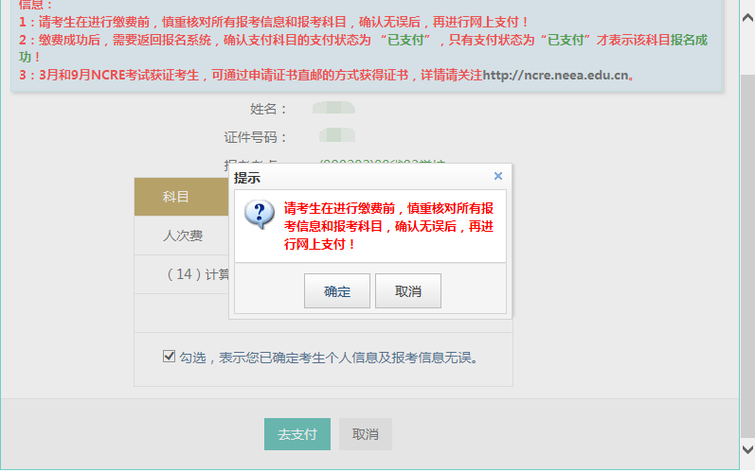
点击“确定”按钮：
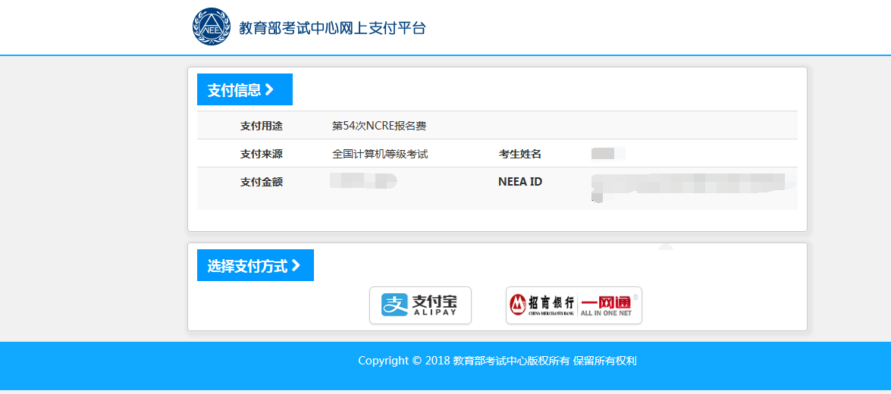
选择支付方式进行支付即可。

到此，考生已完成报名。

